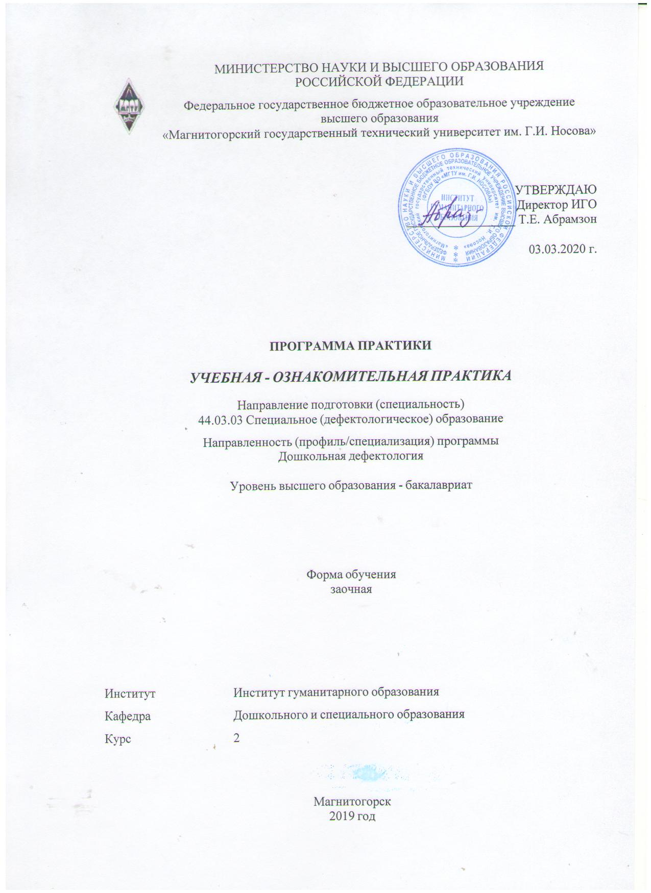

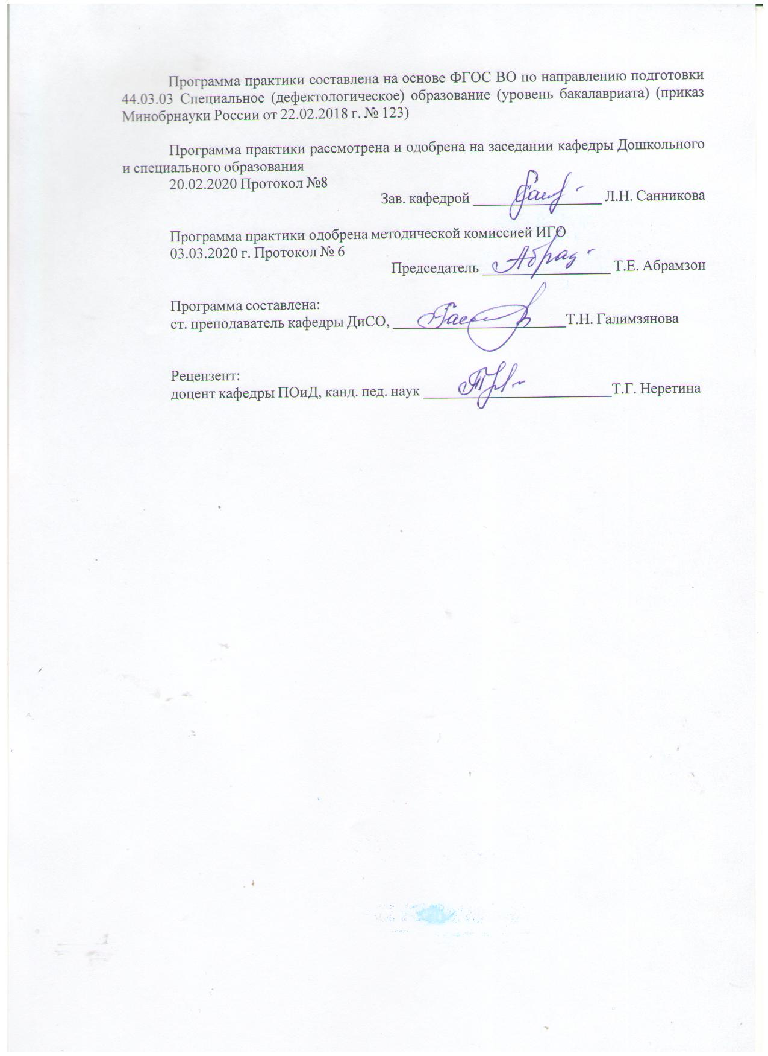

|  |  |  |
| --- | --- | --- |
| **Лист актул. 2019г..jpg** | | |
|  | |
| **1** **Цели** **практики**  Целью учебно-ознакомительной практики является формирование у студентов представлений об особенностях организации и содержания коррекционно-педагогического процесса в учреждениях для детей, имеющих задержку психического развития (ЗПР). Учебная практика имеет важное значение для закрепления и углубления теоретических знаний, приобретенных в период обучения в вузе, и является связующим звеном между теоретическим обучением и практической работой, подготовительным этапом к производственно-педагогической практике на старших курсах. | |
| **2** **Задачи** **практики** | |
| Для достижения поставленной цели в курсе «Учебная – ознакомительная практика» решаются задачи:   воспитание интереса к профессии;   формирование у обучающихся компетенций, необходимых для успешного  осуществления профессионально-практической деятельности;   содействие развитию навыков профессиональной коммуникации для решения задач в профессиональной деятельности;   формирование представления о содержании, направлениях и особенностях организации профессиональной деятельности дефектолога в образовательных учреждениях;   формирование представлений о возможностях использования современных методов, приемов и форм коррекционно-педагогического взаимодействия дефектолога с детьми, имеющими речевые нарушения;   формирование мотивации обучения, способности к эмпатии, корректному и адекватному восприятию лиц с речевыми нарушениями. | |
|  |  |
| **3** **Место** **практики** **в** **структуре** **образовательной** **программы** | |
| Для прохождения практики/НИР необходимы знания (умения, владения), сформированные в результате изучения дисциплин/ практик: | |
| Введение в дефектологию | |
| Теории и технологии взаимодействия участников образовательных отношений | |
| Знания (умения, владения), полученные в процессе прохождения практики будут необходимы для изучения дисциплин/практик: | |
| Нормативно-правовые и этические основы профессиональной деятельности | |
| Учебная - практика по получению первичных профессиональных умений и навыков | |
|  |  |
| **4** **Место** **проведения** **практики** | |
| Учебная – ознакомительная практика проводится на базе ФГБОУ ВО «МГТУ им. Г.И. Носова» на кафедре дошкольного и специального образования. | |
| Способ проведения практики: стационарная | |
| Практика осуществляется дискретно | |
|  |  |
| **5** **Компетенции** **обучающегося,** **формируемые** **в** **результате** **прохождения**  **практики** **и** **планируемые** **результаты** **обучения** | |
| В результате прохождения практики обучающийся должен обладать следующими компетенциями: | |
| Код индикатора | Индикатор достижения компетенции |
| УК-6 Способен управлять своим временем, выстраивать и реализовывать траекторию саморазвития на основе принципов образования в течение всей жизни | |
|

|  |  |
| --- | --- |
| УК-6.1 | Использует инструменты и методы управления временем при выполнении конкретных задач, проектов, при достижении поставленных целей |
| УК-6.2 | Определяет приоритеты собственной деятельности, личностного развития и профессионального роста |
| УК-6.3 | Оценивает требования рынка труда и предложения образовательных услуг для выстраивания траектории собственного профессионального роста |

|  |  |  |  |  |  |
| --- | --- | --- | --- | --- | --- |
| **6.** **Структура** **и** **содержание** **практики** | | | | | |
| Общая трудоемкость практики/НИР составляет 3 зачетных единиц 108 акад. часов, в том числе:  – контактная работа – 0,2 акад. часов:  – самостоятельная работа – 103,9 акад. часов;  – в форме практической подготовки – 108 акад. часов | | | | |  |
| №  п/п | Разделы (этапы) и содержание практики | Курс | Виды работ на практике,  включая самостоятельную работу | Код компетенции | |
| 1. | Ознакомительный этап | 2 | Подготовка нормативных документов необходимых для прохождения практики.  1. Поиск дополнительной информации по заданной теме.  2. Работа с электронными библиотеками.  Оформление документов, инструктаж по технике безопасности на предприятии.  1. Прослушивание вводного инструктажа по охране труда  2. Изучение спецкурса в рамках образовательной программы.  Общее ознакомление с учреждениями.  1.Самостоятельное изучение учебной и научной литературы  2.Работа с электронными библиотеками. | УК-6.1, УК-6.2, УК-6.3 | |
| 2. | Основной этап | 2 | Знакомство со спецификой работы дефектолога с детьми с различными речевыми аномалиями в дошкольном образовательном учреждении компенсирующего вида.  Знакомство с организацией работы дошкольного дефектологического кабинета в детском саду общего вида  Знакомство с организацией работы и спецификой занятий дефектолога с детьми с ограниченными умственными и физическими возможностями  Знакомство с организацией работы дефектологического пункта и спецификой работы дефектолога в средней общеобразовательной школе  Выполнение индивидуального задания, выданного руководителем практики  1.Поиск дополнительной информации по заданной теме.  2. Работа с электронными библиотеками.  3. Обработка и анализ полученной информации.Самостоятельное изучение учебной и научно литературы | УК-6.1, УК-6.2, УК-6.3 | |
| 3. | Заключительный этап | 2 | Подготовка и защита отчетных | УК-6.1, УК-6.2, УК-6.3 | |

|  |  |  |  |  |
| --- | --- | --- | --- | --- |
|  |  |  | документов по результатам прохождения практики.  Оформление отчета и дневника прохождения практики.  Защита отчета по практике на кафедре |  |

|  |  |  |  |
| --- | --- | --- | --- |
| **7** **Оценочные** **средства** **для** **проведения** **промежуточной** **аттестации** **по** **практики** | | | |
| Представлены в приложении 1. | | | |
|  |  |  |  |
| **8** **Учебно-методическое** **и** **информационное** **обеспечение** **практики** | | | |
| **а) Основная литература:** | | | |
| 1. Исаева, Е. В. Воспитание и обучение детей со сложными нарушениями развития : учебно-методическое пособие / Е. В. Исаева ; МГТУ. - Магнитогорск : МГТУ, 2017. - 1 электрон. опт. диск (CD-ROM). - Загл. с титул. экрана. - URL: <https://magtu.informsystema.ru/uploader/fileUpload?name=2821.pdf&show=dcatalogues/1/1133041/2821.pdf&view=true> (дата обращения: 25.09.2020). - Макрообъект. - Текст : электронный. - Сведения доступны также на CD-ROM  2. Сунагатуллина, И. И. Психология детей дошкольного возраста с нарушениями интеллектуального развития и задержкой психического развития : учебно-методическое пособие / И. И. Сунагатуллина ; МГТУ. - Магнитогорск : МГТУ, 2017. - 1 электрон. опт. диск (CD-ROM). - Загл. с титул. экрана. - URL: <https://magtu.informsystema.ru/uploader/fileUpload?name=3352.pdf&show=dcatalogues/1/1139081/3352.pdf&view=true> (дата обращения: 25.09.2020). - Макрообъект. - Текст : электронный. - ISBN 978-5-9967-1071-3. - Сведения доступны также на CD-ROM. | | | |
| **б) Дополнительная литература:** | | | |
| 1. Чигинцева, Е. Г. Индивидуальные формы логопедической работы : учебное пособие / Е. Г. Чигинцева, Т. Н. Галимзянова ; МГТУ. - Магнитогорск : МГТУ, 2015. - 1 электрон. опт. диск (CD-ROM). - Загл. с титул. экрана. - URL: <https://magtu.informsystema.ru/uploader/fileUpload?name=1500.pdf&show=dcatalogues/1/1124032/1500.pdf&view=true> (дата обращения: 25.09.2020). - Макрообъект. - Текст : электронный. - Сведения доступны также на CD-ROM.  2. Мицан, Е. Л. Психология детей дошкольного возраста с нарушениями функций опорно-двигательного аппарата : учебно-методическое пособие / Е. Л. Мицан ; МГТУ. - Магнитогорск : МГТУ, 2017. - 1 электрон. опт. диск (CD-ROM). - Загл. с титул. экрана. - URL: <https://magtu.informsystema.ru/uploader/fileUpload?name=2820.pdf&show=dcatalogues/1/1133040/2820.pdf&view=true> (дата обращения: 25.09.2020). - Макрообъект. - Текст : электронный. - Сведения доступны также на CD-ROM. | | | |
|  |  |  |  |
| **в) Методические указания:** | | | |
| Шепилова, Н. А. Инновационные технологии дошкольного образования : учебно-методическое пособие / Н. А. Шепилова ; МГТУ. - Магнитогорск : МГТУ, 2016. - 1 электрон. опт. диск (CD-ROM). - Загл. с титул. экрана. - URL: https://magtu.informsystema.ru/uploader/fileUpload? name=2516.pdf&show=dcatalogues/1/1130301/2516.pdf&view=true (дата обращения: 04.10.2019). - Макрообъект. - Текст : электронный. - Сведения доступны также на CD- ROM. | | | |
|  |  |  |  |
| **г)** **Программное** **обеспечение** **и** **Интернет-ресурсы:** | | | |
|  | | | |
|  |  |  |  |
| **Программное обеспечение** | | | |
|  | Наименование ПО | № договора | Срок действия лицензии |
|  | MS Windows 7 Professional(для классов) | Д-1227-18 от 08.10.2018 | 11.10.2021 |
|  |
|  | FAR Manager | свободно распространяемое | бессрочно |

|  |  |  |  |  |  |  |
| --- | --- | --- | --- | --- | --- | --- |
|  |  | 7Zip | свободно распространяемое ПО | | бессрочно | |
|  |  |  |  |  |  |  |
| **Профессиональные базы данных и информационные справочные системы** | | | | | | |
|  | Название курса | | | Ссылка | |  |
|  | Национальная информационно-аналитическая система – Российский индекс научного цитирования (РИНЦ) URL: | | | https://elibrary.ru/project_risc.asp | |  |
|  |  |
|  | Электронная база периодических изданий East View Information Services, ООО «ИВИС» | | | https://dlib.eastview.com/ | |  |
|  | Поисковая система Академия Google (Google Scholar) URL | | | https://scholar.google.ru/ | |  |
|  | Информационная система - Единое окно доступа к информационным ресурсам URL | | | http://window.edu.ru/ | |  |
|  | Российская Государственная библиотека. Каталоги | | | https://www.rsl.ru/ru/4readers/catalogues/ | |  |
|  | Электронные ресурсы библиотеки МГТУ им. Г.И. Носова | | | http://magtu.ru:8085/marcweb2/Default.asp | |  |
|  | Университетская информационная система РОССИЯ | | | https://uisrussia.msu.ru | |  |
| **9** **Материально-техническое** **обеспечение** **практики** | | | | | | |
| Материально-техническое обеспечение базы практики – образовательные организации, специализированные учреждения, научно-исследовательская лаборатория коррекционной педагогики кафедры - позволяет в полном объеме реализовать цели и задачи практики и сформировать соответствующие компетенции.  Центр дистанционных образовательных технологий Мультимедийные средства хранения, передачи и представления информации.  Комплекс тестовых заданий для проведения промежуточных и рубежных контролей.  Персональные компьютеры с пакетом MS Office, выходом в Интернет и с доступом в электронную информационно-образовательную среду университета.  Оборудование для проведения он-лайн занятий:  Настольный спикерфон PlantronocsCalistro 620  Документ камера AverMediaAverVisionU15, Epson  Графический планшет WacomIntuosPTH  Веб-камера Logitech HD Pro C920 Lod-960-000769  Система настольная акустическая GeniusSW-S2/1 200RMS  Видеокамера купольная PraxisPP-2010L 4-9  Аудиосистема с петличным радиомикрофоном ArthurFortyU-960B  Система интерактивная SmartBoard480 (экран+проектор)  Поворотная веб-камера с потолочным подвесомLogitechBCC950 loG-960-000867  Комплект для передачи сигнала  Пульт управления презентацией LogitechWirelessPresenterR400  Стереогарнитура (микрофон с шумоподавлением)  Источник бесперебойного питания POWERCOMIMD-1500AP  Помещения для самостоятельной работы обучающихся Персональные компьютеры с пакетом MS Office, выходом в Интернет и с доступом в электронную информационно-образовательную среду университета  Помещение для хранения и профилактического обслуживания учебного оборудования  Шкафы для хранения учебно-методической документации, учебного оборудования и учебно-наглядных пособий. | | | | | | |

**Приложение 1**

**Оценочные средства для проведения промежуточной аттестации**

**А) Планируемые результаты обучения и оценочные средства для проведения промежуточной аттестации:**

|  |  |  |  |  |
| --- | --- | --- | --- | --- |
| Код индикатора | Индикатор достижения компетенции | | | Оценочные средства |
| |  |  | | --- | --- | | УК | 6: Способен управлять своим временем, выстраивать и реализовывать траекторию саморазвития на основе принципов образования в течение всей жизни | | | | | |
| УК-6.1: | | Использует инструменты и методы управления временем при выполнении конкретных задач, проектов, при достижении поставленных целей | 1 Поиск дополнительной информации по заданной теме.  2 Работа с электронными библиотеками.  3 Самостоятельное изучение учебной и научно литературы | |
| УК-6.2: | | Определяет приоритеты собственной деятельности, личностного развития и профессионального роста | Подготовка отчета   1. Материалы практики (приложение к отчету) с отдельным титульным листом 2. Характеристика на студента. 3. Обработка и анализ полученной информации 4. Выполнение индивидуального задания, выданного руководителем практики | |
| УК-6.3: | | Оценивает требования рынка труда и предложения образовательных услуг для выстраивания траектории собственного профессионального роста | 1 Подготовка и защита отчетных документов по результатам прохождения практики  2 Защита итогового отчета по практике | |

**Порядок проведения промежуточной аттестации, показатели и критерии оценивания:**

Промежуточная аттестация по учебной – ознакомительной практике проводится в форме зачета с оценкой. Зачет с оценкой выставляется обучающемуся за подготовку и защиту отчета по практике.

По окончании практики обучающиеся не позднее двух недель (исключая каникулы) оформляют отчетную документацию по практике и сдают ее руководителю практики от МГТУ им. Г.И. Носова.

Отчет выполняется в виде сброшюрованной записки с титульным листом и содержанием. Текст отчета должен быть разбит на разделы, отражающие все вопросы, предусмотренные программой и индивидуальным заданием на практику. В процессе написания отчета обучающийся должен разобраться в теоретических вопросах избранной темы, самостоятельно проанализировать практический материал, разобрать и обосновать практические предложения.

Текстовый документ (отчет) должен включать в указанной последовательности следующие элементы:

− титульный лист;

− лист задания;

− содержание;

− введение;

− основную часть;

− заключение;

− список использованных источников;

− приложение.

Содержание должно отражать перечень структурных элементов отчета с указанием номеров страниц, с которых начинается их месторасположение в тексте, в том числе:

− введение;

− разделы, подразделы, пункты (если они имеют наименование);

− заключение;

− список использованных источников;

− приложения.

Изложение текста и оформление отчета по практике выполняют в соответствии с требованиями стандарта.

В отчетах по практике в качестве иллюстраций используются рисунки, схемы и диаграммы.

Иллюстрации (чертежи, графики, схемы, компьютерные распечатки, диаграммы, фотоснимки).

Представление отчетной документации является основанием для допуска обучающегося к промежуточной аттестации по практике.

На протяжении всего периода прохождения практики обучающийся должен вести дневник по практике, который будет являться приложением к отчету.

Готовый отчет сдается на проверку преподавателю не позднее 3-х дней до окончания практики. Преподаватель, проверив отчет, может возвратить его для доработки вместе с письменными замечаниями. Обучающийся должен устранить полученные замечания и публично защитить отчет.

Результаты промежуточной аттестации по практике выставляются в зачетные книжки обучающихся, аттестационные ведомости и представляются в дирекцию института/деканат факультета не позднее месяца после окончания практики (исключая каникулы); учитываются при подведении итогов общей успеваемости обучающихся в семестре, следующим за семестром прохождения практики.

По итогам промежуточной аттестации выставляются оценки «отлично», «хорошо», «удовлетворительно», «неудовлетворительно».

В качестве критериев оценки результатов практики выступают:

* активное участие в психологической практике и выполнение всех предусмотренных программой видов деятельности на различных этапах практики;
* наличие интереса к деятельности психолога, заинтересованность в работе, умение и желание работать с клиентом;
* степень самостоятельности, наличие творчества при разработке и проведении занятий, подготовке дидактического материала;
* характеристика деятельности студента (участие в жизни группы, помощь в подготовке различных мероприятий, оформление дидактического материала и т. д.) со стороны психолога-руководителя практики;
* качество оформления и своевременная сдача отчетной документации.

**Критерии дифференцированной оценки результатов практики:**

* **«отлично»** - обучающийся представляет отчет, в котором в полном объеме раскрыто содержание задания; положительная динамика оценок за весь период практики, дисциплина и самостоятельность, активность во взаимодействии с родителями; педагогическое творчество (планирование, разработка конспекта, взаимодействия с детьми), документация по педпрактике может быть предложена для педкабинета.
* **«хорошо»** - обучающийся представляет отчет, в котором содержание раскрыто достаточно, преобладание положительной динамики оценок, дисциплина, участие во взаимодействии с родителями, освоение навыков планирования, разработки конспекта, взаимодействие с детьми, документация подготовлена без замечаний.
* «**удовлетворительно**» - обучающийся представляет отчет, в котором содержание раскрыты слабо и в неполном объеме, отсутствие положительной динамики оценок, пассивность и дисциплинарные проблемы, отсутствие совершенствования качества плана, конспекта, взаимодействие с детьми, родителями; замечания к отчетной документации.
* **«неудовлетворительно»** - отсутствие положительных оценок, пассивность и значительные дисциплинарные проблемы, отсутствие совершенствования качества плана, конспекта, взаимодействия с детьми, родителями; замечания к отчетной документации, несвоевременность ее сдачи. Отчет с замечаниями преподавателя возвращается обучающемуся на доработку, и условно допускается до публичной защиты.